


Утверждаю:
Директор МОУ «Пронская средняя

Название лагеря: школьный оздоровительный лагерь « Солнышко»
Тип лагеря: лагерь дневного пребывания
Профиль лагеря: комплексный
Модель лагеря: разновозрастное объединение школьников
Кадры: педагоги, физкультурный работник, медицинский работник
Продолжительность смены: 21 дней
Количество смен: 1

Возраст участников: 7-15лет
Количество детей: I смена – 65

Сроки проведения: июнь

Аналитический раздел программы

Данная программа по своей направленности является комплексной, т.е. включает
в себя разноплановую деятельность, объединяет различные направления
оздоровления, отдыха и воспитания детей в условиях оздоровительного лагеря.
По продолжительности программа является краткосрочной, т.е. реализуется в
течение 1-ой лагерной смены
Основной состав лагеря – это учащиеся школы в возрасте 7-15 лет.
При комплектовании особое внимание уделяется детям из малообеспеченных,
неполных семей, из семей, имеющих родителей-пенсионеров, а также детям, находящимся в трудной жизненной ситуации. Деятельность воспитанников
во время лагерной смены осуществляется в разновозрастных отрядах.
Программа разработана с учетом следующих законодательных
нормативно-правовых документов:
- Конвенцией ООН о правах ребёнка;
- Конституцией РФ;
- Законом РФ «Об образовании»;
- Федеральным законом «Об основных гарантиях прав ребёнка в РФ»
от 24.07.98г. № 124-ФЗ;
- Трудовым кодексом Российской Федерации от 30.12.2001г. № 197-ФЗ;
- Федеральным законом «О внесении изменений и дополнений в закон РФ
- Об учреждении порядка проведения смен профильных лагерей,
с дневным пребыванием, лагерей труда и отдыха. Приказ Минобразования РФ от 13.07.2001г. № 2688(ред. от 28.06.2002).
Летний отдых – это не просто прекращение учебной деятельности ребенка.
Это активная пора его социализации, продолжение образования. Именно поэтому обеспечение занятости школьников в период летних каникул является приоритетным направлением государственной политики в области образования детей и подростков. Летний пришкольный лагерь помогает использовать период летнего отдыха учащихся для укрепления здоровья, развития физических сил, обогащения знаниями и новыми впечатлениями.
Такая форма активного отдыха содействует развитию и сплочению, как детского коллектива, так и создает основу для развития социального интеллекта учащегося и применения полученного опыта взаимодействия в любом коллективе, в том числе в последующей учебной деятельности.
Создаются большие возможности для организации неформального общения. Неформальность же обстановки позволяет организовать и развивать самостоятельность ребят, воспитывать личностные качества, формировать активность, обучать разнообразным умениям и навыкам.
В настоящей программе освещены разнообразные формы воспитательной, образовательной, развивающей деятельности детей, режим дня, права и обязанности участников лагеря, план работы лагеря, вопросы материально-

технического обеспечения этих форм.
Актуальность данной программы мы видим в создании педагогической воспитательной среды, способствующей укреплению здоровья детей как жизненно важной ценности и сознательного стремления к ведению здорового образа жизни, в максимальном внимании развитию личности ребенка, раскрытию его способностей
на основе удовлетворения интересов неудовлетворенных в школе потребностей (прежде всего, духовных, интеллектуальных и двигательных). Жизнь и работа в оздоровительном лагере —продолжение воспитательного процесса в школе. Однако
она имеет и свои особенности: временность детского коллектива, насыщенность общения и интенсивность совместной деятельности, динамичность жизни отряда. И главная её отличительная особенность — цикличность и периодизация оздоровительного лагеря.
Организационный период (первые 3 дня).
Цель: создание условий для адаптации ребёнка к условиям и требованиям лагеря.
Задачи:
- знакомство с традициями, законами лагеря;
- знакомство со структурой лагеря;
- введение в сюжет игры;
- знакомство с планом работы лагеря;
- закладывание основ детского коллектива;
- обучение общению.
Происходит освоение ролевых отношений, объяснение сути и правил игры. Важно уделить особое внимание созданию благоприятного психологического климата в детском коллективе. В это время проводится диагностическое анкетирование психологического климата в отрядах, игры на знакомство. Итогом организационного периода становится представление отрядов, открытие смены.

Основной период.
Цель: реализация программы.
Задачи:
- закрепление навыков общения;
- реклама ЗОЖ, активной жизненной позиции;
- реализация лидерского потенциала;
- реализация творческого, физического и духовного потенциалов;
- освоение различных видов деятельности;
- освещение деятельности в средствах массовой информации лагеря,
на школьном сайте.

Это период самореализации в игровом пространстве. Проводится контрольное тестирование на анализ психологического климата в отрядах. Возможна корректировка отдельных частей программы в случае необходимости.

Итоговый период.
Цель: анализ, подведение итогов деятельности участников программы.
Задачи:
- подведение итогов смены, награждение победителей;
- выпуски фотогазет, экспрессгазет;
- организация анализа работы с детьми по итогам смены;
- педагогический анализ всех уровней программы смены.
В этот период необходимо учесть, какое впечатление оставило пребывание в лагере у детей. Для этого проводится анкетирование. В заключение смены определяется отряд-лидер, награждаются активные участники лагерной смены.
Концепция программы.
Истина гласит, что только здоровый человек с хорошим самочувствием, психологической устойчивостью, высокой нравственностью способен активно жить, успешно преодолевая различные трудности и достигая успехов в любой деятельности. Поэтому родителей (законных представителей), педагогов волнуют вопросы воспитания здорового, физически крепкого ребенка и развития в нем творческих способностей. Однако анализ здоровья обучающихся нашей школы свидетельствует о том, что больше половины из них имеют различные болезни. Самые распространенные из них: сколиоз, нарушение осанки, ослабленное зрение и т. д. Доказано, что если ребенок болен, он не может отдать все свои силы на созидание, на преодоление задач, связанных с творческой деятельностью. Понятие «здоровый образ жизни» необходимо закладывать еще в детстве. По опросам детей, родителей нашей школы многие из них ищут спасение в медикаментах, недооценивая силу воздействия на организм и эффективность таких факторов, как двигательная активность, закаливание и др. По статистическим данным 69 % детей считают, что ведут здоровый образ жизни, остальные не придают этому вопросу большого значения. Однако все школьники нашей школы считают, что здоровье важно для будущего поколения. Учитывая все вышесказанное, педагогический коллектив летнего оздоровительного лагеря при школе ставит перед собой следующие цель и задачи:
Цель: создание условий для качественного отдыха и оздоровления детей и подростков, создание педагогической воспитательной среды, способствующей раскрытию и развитию интеллектуального, физического, творческого потенциала воспитанников лагеря.
Базовое содержание воспитания – классическое, ориентированное на ознакомление с отечественной культурой и историей, формирование творческой индивидуальности, развитие эстетической культуры личности.

Приоритеты отдаются, патриотическому, спортивно-оздоровительному, нравственно-эстетическому направлению, творческому, досуговому.
Патриотическое
Это направление включает в себя все мероприятия, носящие патриотический, исторический и культурный характер. Мероприятия этого направления должны воспитывать в детях патриотизм, любовь к родному краю, чувство гордости за свою страну, за ее историю и культуру.
Спортивно-оздоровительное
В это направление входят мероприятия общелагерного характера, пропагандирующие здоровый образ жизни. Разрабатываются и проводятся различные встречи, экскурсии, соревнования, конкурсные программы по физической культуре, ОБЖ, инструктажи по антитеррору,
противопожарной безопасности, правилам дорожного движения, по оказанию первой медицинской помощи. С помощью спорта и физкультуры в лагере решаются задачи физического воспитания: укрепление здоровья, физическое развитие детей.
Творчески подходя к делу, можно разнообразить, сделать увлекательной самую обыкновенную утреннюю гимнастику.

Нравственно-эстетическое
Это направление отражает в себе нравственное и эстетическое воспитание детей. Различные мероприятия этого направления способствуют развитию у детей чувства ответственности, надежности, честности, заботливости и уважения по отношению к себе, к другим людям и к порученному делу, а также чувства прекрасного, бережного отношения к природе.
Творческое
Это одно из важных направлений программы. Оно способствует творческому развитию детей и их инициативе. Необходимо создать все условия в лагере для реализации этого направления, т.к. мероприятия этого направления благоприятствуют самореализации, самосовершенствованию и социализации ребенка в жизни. Все мероприятия этого направления носят практический характер. Нет лучше формы приобщения ребенка к познанию, чем игра.
Во-первых, игра выступает как самостоятельная творческая деятельность образования, воспитания, обучения, позволяющая детям приобрести знания, умения, навыки, развивать у них намеченные качества и способности (для этой цели используются игры дидактические, познавательные, интеллектуально-развивающие, подвижные, ролевые и др.).
Во-вторых, это форма общения взрослых и детей, способ воспитательного воздействия на личность и коллектив.
В-третьих – метод стимулирования интереса и творчества активности детей в
других видах деятельности.
В-четвертых, игра - это способ создать эмоционально-эстетический

фон жизнедеятельности детского коллектива.

Досуговое
Лето – время отдыха, и поэтому большую роль играет правильно организованный
досуг. Именно в этой деятельности дети эмоционально раскрепощаются, заводят новых друзей. Необходимо, чтобы все мероприятия этого направления были веселые, эмоциональные, энергичные, непродолжительные, познавательные. Это направление напрямую связано с другими направлениями программы.

Принципы организации летнего отдыха и занятости школьников:
- принцип природосообразности - учет возрастных особенностей, половых различий, индивидуальных потребностей при определении форм летнего отдыха;
- принцип успеха и поддержки – создание условий добровольности и выбора - предоставление ребенку возможности выбора формы летнего отдыха и занятости, исходя из его личных потребностей и интересов, в соответствии с собственным желанием.
- принцип максимизации ресурсов - означает, что в ходе подготовки и реализации программы будут использованы все возможности (материально-технические, кадровые, финансовые, психолого-педагогические и др.) для наиболее успешного, оптимального решения поставленных задач.
Приоритетные ценностные ориентиры
могут быть достигнуты при соблюдении следующих условий:
- обеспечение разнообразия различных видов деятельности в ходе функционирования деятельности оздоровительного лагеря;
- организация социально-значимой деятельности, благоприятствующей обогащению личного ценностного опыта ребенка и его социализации;
- обеспечение безопасности жизнедеятельности участников оздоровительного лагеря;
- поддержка творчества и инициативы детей и подростков;
- развитие самостоятельности, самоуправленческих умений воспитанников.
Ведущими ценностями в условиях организации отдыха и занятости детей и
подростков в летний период являются:
- физическое оздоровление школьников;
- сохранение и укрепление эмоционально-психологического здоровья воспитанников;
- развитие интеллектуальной сферы, творческого потенциала детей и подростков;
- содействие социализации учеников через организацию и проведение социальных проб.

Задачи программы:
- Охватить как можно больше детей организованными формами отдыха и занятости.
- Организовать отдых и занятость детей «социально незащищенных категорий».
- Обеспечить увеличение проекта охвата учащихся группы риска организованными формами труда и отдыха.
- Содействовать максимальной включенности участников детского оздоровительного лагеря дневного пребывания в построении своей пространственно-предметной среды; решению коммуникативных проблем воспитанников.
- Сохранить и укрепить здоровье детей.
- Обеспечить предупреждение детского дорожно-транспортного травматизма
в летний период, предупреждения правонарушения, табакокурения через систему мероприятий в рамках организуемых летним оздоровительным лагерем.
Прогнозируемый результат:
- сохранение и увеличение количества школьников охваченных организованными формами труда и отдыха на уровне летнего отдыха 2023года;
- обеспечение непрерывности процесса обучения и воспитания;
- увеличение процента охвата учащихся группы риска организованными формами занятости;
- сведение до минимума возможности совершения детьми правонарушений в
летний период;
- участие школьников, посещающих детский оздоровительный лагерь дневного пребывания при школе в построении своей пространственно-предметной среды;
- уменьшение процента детей, участников летнего оздоровительного лагеря, имеющих проблемы в общении со сверстниками с уровнем летнего отдыха
2023 года;
- обеспечение безопасности жизни и здоровья детей и подростков в ходе реализации программы - отсутствие случаев травматизма, детского дорожно-транспортного травматизма.

Методы диагностики:
- Анкета на «входе» (стартовая) и ее анализ.
- Анкета на «выходе» и сравнительный анализ со стартовой на входе.
- Антропометрические исследования детей.

Программа рассчитана на детей 6-11 лет.

Срок реализации: 21 день - I смена.
Механизмы реализации программы:
1. Работа с педагогическими кадрами
1.1.Комплектование:
I смена
Руководитель лагеря -
воспитатель
медработник
ответственный за спортивные мероприятия.

Оздоровление и развитие детей в значительной степени зависит от знаний, умений и подготовленности к работе взрослых, которые организуют жизнедеятельность лагеря с дневным пребыванием при школе.
В реализации программы участвуют опытные педагоги школы, медицинский работник, педагог-библиотекарь, педагог по ОБЖ, прошедшие инструктаж по организации работы с детьми в летний период.

1.2.Проведение инструктивного совещания по ознакомлению с должностными обязанностями каждого работника лагеря.
1.3.Разработка программы жизни лагеря, установление расписания (распорядка) работы лагеря.
1.4 .Ознакомление педагогического коллектива с нормативно-правовыми документами регламентирующего деятельность лагеря.
1.5.Проведение ежедневных инструктивно-методических совещаний для решения текущих производственных вопросов и коррекции действий педагогического коллектива.
2. Медицинское обеспечение
2. 1. Организация медицинского обеспечения детей:
- мониторинг состояния здоровья детей, оценка эффективности профилактических и оздоровительных мероприятий;
- организация профилактических осмотров;
- контроль за санитарно – гигиеническими условиями;

2.2. Контроль за организацией физического воспитания и закаливания:

- утренняя зарядка
- солнечные ванны;
- воздушные ванны;

2.3 Питание:
– контроль над состоянием фактического питания и анализ качества и калорийности питания;
– составление меню;
– бракераж готовой продукции;
– контроль над выполнением натуральных норм;
– контроль за санитарно – гигиеническим состоянием пищеблока;
–витаминизация напитков, режим дня.

3. Воспитательная работа в отряде
Отряд в лагере дневного пребывания – это основной способ организации совместной деятельности детей, средство включения их в систему социальных связей и отношений, накопление опыта этих отношений.
В отряде ребёнок может ощутить свою значимость, проявить индивидуальность, творчество.
Сфера досуга создает достаточно комфортные условия для раскрытия творческого потенциала детей. Вместо опеки – содружество педагогов и детей.

Требования к плану работы воспитателя:
- Учет интересов, потребностей детей в отряде;
- Разнообразие содержания, форм, методов воспитательной деятельности;
- Систематичность, последовательность в подборе видов деятельности;
- Реальность планов;
- Согласованность плана отряда с общелагерным планом.
- План работы на каждый день корректируется в зависимости от погоды и интересов детей.

4. Организация жизни в лагере.
Смена оздоровительного лагеря дневного пребывания I смена рассчитана на 21 рабочий день.
Дети I смены находятся в лагере дневного пребывания с 8.30. до 14.30. часов.

5.Режим дня летнего оздоровительного лагеря с дневным пребыванием при
школе.
1. Прием детей 08.30. - 09.00.

2. Зарядка, организационная линейка 09.00. - 09.25.

3. Завтрак 09.25. - 10.15.

4. Беседы, инструктажи, минутки здоровья. Отрядные дела 10.15. - 11.00.

5. Оздоровительный блок: прогулка;
подвижные игры на свежем воздухе 11.00. - 11.30.

6. Занятия по интересам 11.30. - 12.00.

7. Подготовка к общелагерному мероприятию 12.00. - 12.30.

8. Общелагерное мероприятие 12.30. - 13.30.

9. . Обед 13.30. - 14.00.

10. Отдых. Подведение итогов, уход домой 14.00.-14.30.
Ежедневно проводится общелагерная линейка, на которой подводятся итоги предыдущего дня лагеря. Сообщаются новости о жизни в лагере. Дается план работы наступившего дня. Каждый ребенок имеет возможность высказать свое мнение о событиях прошедшего дня, сообщить новости, пожелания, поздравления.

Система лечебно-профилактической работы
в лагере с дневным пребыванием при школе.

В лагере работает медицинская сестра, которая обеспечивает необходимые медицинские осмотры и врачебную помощь.
В плане работы лагеря предусмотрены ежедневные спортивные часы, проведение спортивных соревнований, турниров, олимпиады.
Ежедневно проводится утренняя, развивающая, развлекательная зарядка. Предусмотрены подвижные игры на свежем воздухе и в спортивном зале. Каждый ребенок имеет личное полотенце, мыло, сменную для спортивного зала обувь.
Организация питания
(в том числе с лечебно-профилактическими составляющими).
Полноценное, сбалансированное питание (2-х разовое) детей организуется в столовой школы.

Система информирования общественности о деятельности лагеря, взаимодействие со средствами массовой информации.

1. Размещение на сайте школы аналитической справки, презентации о деятельности ЛОЛ в 2023 году.
2. Отчет в виде презентации «Лето-2023» на общешкольном родительском собрании в сентябре 2023 года.

Профилактические мероприятия
и мероприятия по предупреждению чрезвычайных ситуаций,
охране жизни детей в летний период
Инструктажи для детей:
«Правила пожарной безопасности»;
«Правила поведения детей при прогулках и в походах»;
«Правила при поездках в автотранспорте»;
«Безопасность детей при проведении спортивных мероприятий»;
«Правила дорожного движения»;
«Правила безопасного поведения на водных объектах и оказания помощи пострадавшим на воде».
« Антитеррор. Памятка для школьников».
Беседы, проводимые медицинским работником:
«Если хочешь быть здоров – закаляйся!»;
«Мой рост, мой вес»;
«Как беречь глаза?»;

«О вреде наркотиков, курения, употребления алкоголя».

Законы и права лагеря.
Закон «Наше имя-отряд!» Отряд живет и работает по программе лагеря и режиму дня.
Закон «Здоровый образ жизни!» Береги свое здоровье.
Закон «Чистота и красота». Соблюдай личную гигиену, содержи личные вещи и полученное имущество лагеря в чистоте и порядке. Относись бережно к имуществу лагеря.
Закон «Уважение». Если хочешь, чтобы уважали тебя, относись с уважением к другим.
Закон «Территория». Без разрешения не покидай лагерь. Будь хозяином своего лагеря и помни, что рядом соседи: не надо мешать друг другу.
Закон «Зелень». Ни одной сломанной ветки. Сохраним наш лагерь зеленым!
Закон «Правая рука». Если вожатый поднимает правую руку – все замолкают.
Закон «Рука молчания». Если человек поднимает руку, ему необходимо сообщить людям что-то очень важное, поэтому каждому поднявшему руку – слово!
Закон «За свой отряд». Всегда и везде старайся стоять за честь отряда. Никогда не компрометируй его в глазах окружающих. Поскольку от каждого зависит, каков будет отряд, то приложи все силы для его улучшения.
Закон «00». Время дорого у нас: берегите каждый час.
Чтобы не опаздывать, изволь выполнять закон 00.
Закон «Распорядок дня». Никому в лагере нельзя нарушать распорядка (опаздывать на зарядку, общелагерные сборы).
Закон «Мотор». Долой скуку!
Закон «Выносливость». Будь вынослив.
Закон «Дружба». Один за всех и все за одного! А за друзей стой горой!
Закон «Творчество». Творить всегда, творить везде, творить на радость людям!

Права.
- Право безопасности жизни.
- Право уважения личности.
- Право творческого созидания.
- Право познания.
- Право свободы выбора деятельности.
- Право свободного общения.
- Право на информацию.
- Право на инициативу.
- Право быть счастливым.
- Право на ошибку.

КТД: Конкурс на лучшую эмблему, разучивание девиза, речевки.
КТД: Конкурс-визитка отрядов «Музыкальная открытка».
КТД: Конкурс рисунков « Угадай сказку».
КТД: Работа творческих мастерских «Бумажная фантазия».
КТД: «Мы за здоровый образ жизни!» Акция «Нет – вредным привычкам». Выступление агитбригад.
КТД: Конкурс поделок из природного материала «Дары леса».
КТД: «Страна чудес - страна талантов» (минута славы).
КТД: Праздник « Смеха». Конкурс карикатур.
КТД: Конкурс отрядов «Большие танцы» (танцевальный марафон).
КТД: В стране «Мульти-пульти» (инсценировка любимого мультфильма).
КТД: Праздничный концерт «Радуга талантов школы» (закрытие смены).

Основное содержание программы «Мир вокруг тебя»
№ п/п | Название  блока | Краткое описание
1 | Хочешь быть здоровым – будь, это правильный путь.     | Беседы по профилактике табакокурения. алкоголизма, наркомании.  Проведение утренней зарядки, солнечные и  воздушные ванны.  Водные процедуры на улице, гравийная дорожка здоровья.  Организация спортивно – массовых мероприятий, соревнований.  С-витаминизация третьих блюд.
2 | Мы – патриоты. | Митинг, посвященный началу Великой Отечественной войны у памятника.  Народные игры («Горелки», «Русская лапта», «Жмурки»). Викторины: «Как ты знаешь родной край».
3 | Радуга талантов.  Не бойся творить и импровизировать!  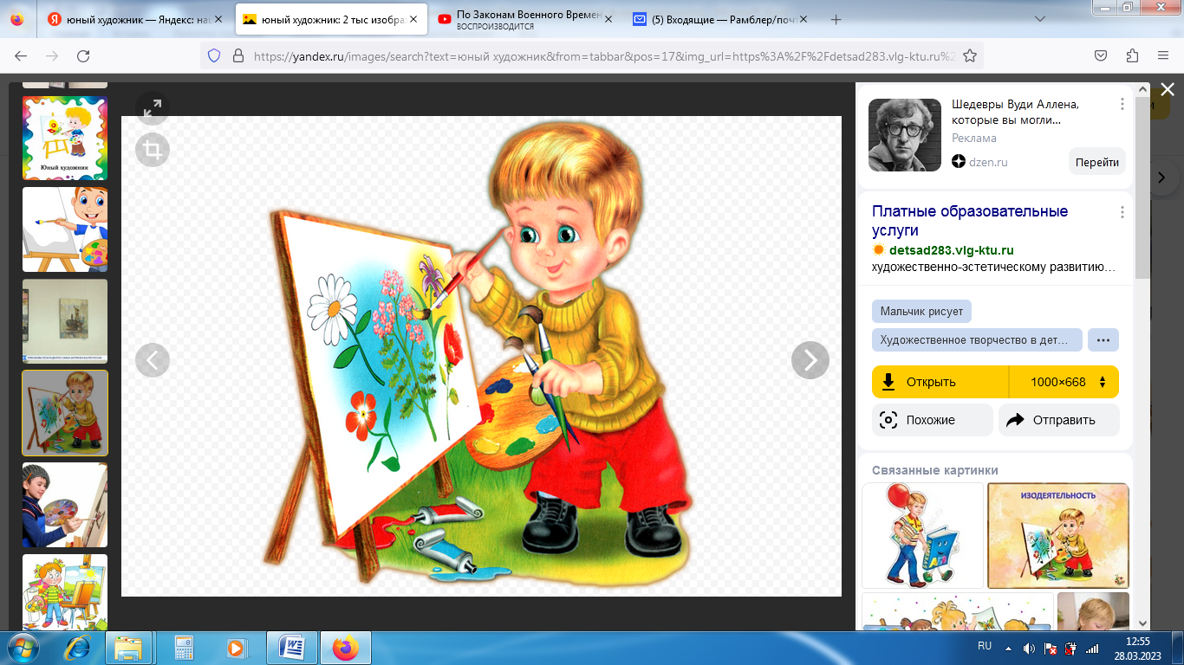 | Работа творческих мастерских, конкурсные  мероприятия.  Организация развлекательных игровых упражнений, фестивалей, конкурсов.  Объединения по интересам.  Смотры художественной деятельности детей.  Раскрытие талантов и способностей каждого ребенка путем участия в творческих, интеллектуальных играх.  Конкурс рисунков.
4 | Познавательная   | День памяти.  День России.  Севастополю – 240 лет. 14 июня.  Посещение районного музея  Викторина «Знай свое Отечество».  Маршрутные игры.
5 | Трудовая  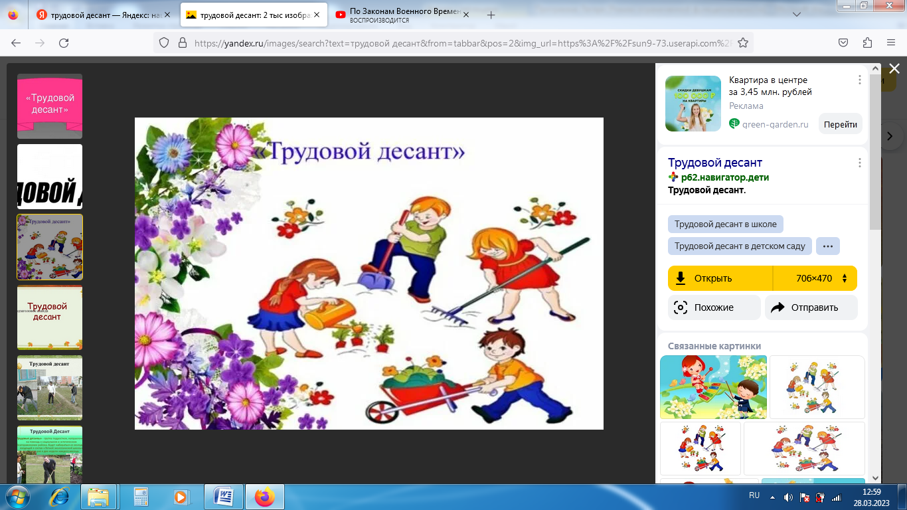 | Операция «Чистый двор».  Экологические десанты.  Работы по самообслуживанию.

Самоуправление лагеря.
Совет лагеря – детский, исполнительный орган самоуправления, состоящий из представителей детского коллектива. Собирается 1 раз в день, подводит итоги дня, осуществляется обмен информацией, занимается подготовкой общих КТД, контролирует работу отрядов в течение дня.
Информбюро – собирает информацию о жизнедеятельности отрядов, выпускает газеты, разрабатывает оформление мероприятий.

Совет «Здоровье» - организует утреннюю зарядку, спортивные соревнования и мероприятия.

В конце каждого дня в отрядах выбирается лидер дня, который был самым активным, самым творческим, самым внимательным и т.д. Каждый отряд в конце дня получает бонус (эмблему) за участие в общелагерном мероприятии.
Все итоги «Звездного роста» подводятся в конце смены с последующим присвоением званий и награждением.
Материально-техническое обеспечение программы.
1.Наличие специально оборудованных помещений для отдыха и проведения различных мероприятий:
- отрядные комнаты;
- актовый зал;
- спортивный зал.
2. Наличие специально оборудованного участка для игр:
- футбольное поле;
- волейбольная площадка;
- беговая дорожка;
- баскетбольная площадка;

3. Наличие спортинвентаря, различных игр, канцелярских товаров.
4. Наличие медицинского кабинета и аптечки.
5. Наличие технического оснащения (музыкальный центр, телевизор, DVD).
6. Наличие столовой для питания детей.
7. Наличие стенда по отражению всей деятельности лагеря.
8. Обеспечение питьевой водой.

